子供たちの心のケアについて

新型コロナウイルスの感染拡大防止のため、長期にわたる休校を余儀なくされている今、子供たちの心のケアを大切に考えています。
学校では、登校した際の見守り、アンケートの活用や個人面談、電話や家庭訪問等で、子供たち一人一人の状況の把握と「心のケア」に努めていますが、現状、子供たちの生活の大部分は家庭生活が中心となっています。ご家庭において、子供たちの様子に変化や不安を感じることがございましたら、遠慮なく相談につなげていただければと思います。

１ 学校への相談
- 各学校で設定している「個別相談日」を活用して、担任の先生や学年の先生、養護教諭等に相談することができます。また、「個別相談日」以外の平日に、相談することも可能です。その際は、事前に学校までご連絡ください。
- スクールカウンセラー（SC）との対面相談・電話相談も可能です。SCの勤務予定日は次の通りです。
＜SC勤務予定日＞ 白井小学校（☎２２８－０２１１）
５月 ８日（金）１３：００～１６：００ ５月１１日（月）１３：００～１６：００
5月21日（木）１３：００～１６：００ 5月29日（金） ９：００～１２：００

- 子供たち自身の悩みや不安についてはもちろんのこと、子供への対応や家での過ごし方について、保護者の方ご自身の不安や悩みについて相談することも可能です。

２ 相談窓口の活用
◇学校以外の相談窓口（関係機関の電話相談窓口）は、次の通りです。
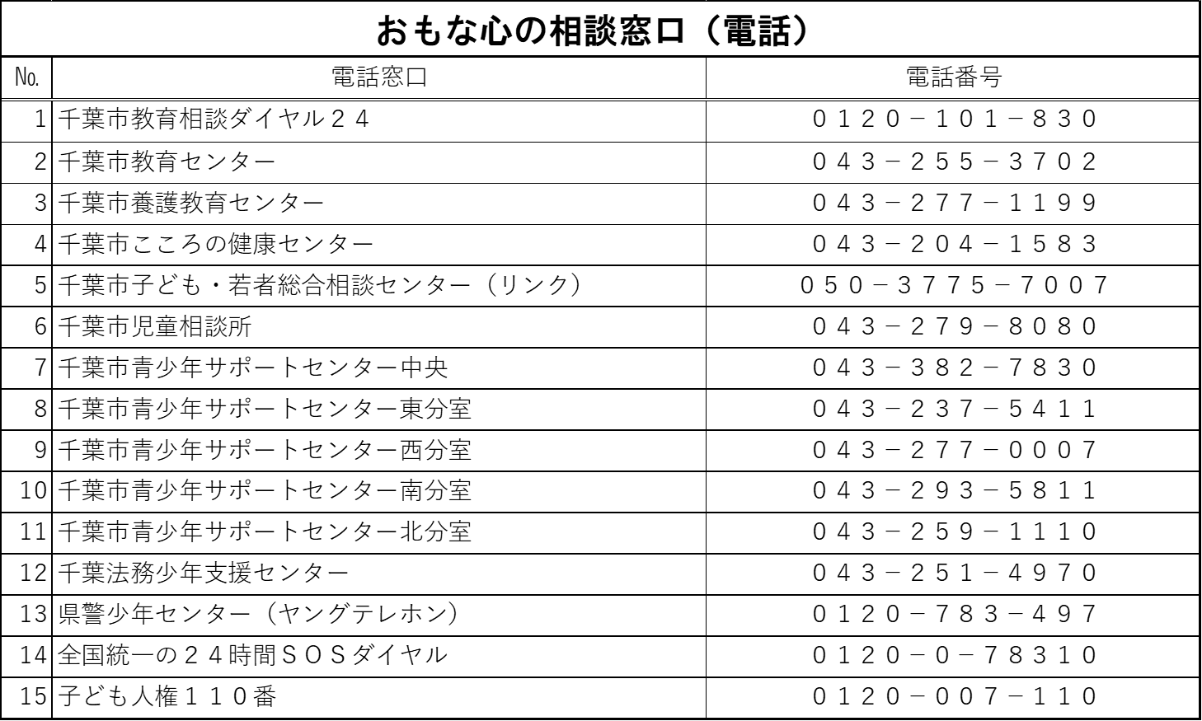

※中高生対象に、LINEアプリを活用した教育相談窓口「千葉市SNS相談」も開設しています。
裏面には、「休校中の子供たちへの対応のポイント」をまとめました。参考にしてください。
３ その他
別紙「学校がお休みの間のすごし方について」が千葉市教育委員会 教育支援課のホームページに掲載されています。子供たちにもご紹介ください。

◇休校中の子供たちへの対応のポイント
保護者の方も周囲の大人も安定した気持ちでいられるように、次に掲げることを参考にしてください

１ 子供たちに対する対応・見守りについて
（１）優しく話を聞いてください。
もし、子供たちに次のような反応が見られた時は、自分で不安が解消できていない、またはストレスを抱えている状態です。叱る前に、まずは話を聞いてください。

おねしょやかんしゃく等
いつもと様子が異なる行動
けんかやイライラ
元気がない

（２）体調の変化に注意してください。
子供たちは不安が大きくなると、腹痛や頭痛などの身体症状を訴えてくることがあります。十分な体の手当てが子供たちの安心につながります。場合によっては医療機関を受診してください。

（３）正しい知識を子供たちにわかりやすく伝えてください。
メディアの情報に、不安を感じる子供たちもいます。子供たちが接する情報を共有し、ウイルスや感染防止について、正しい知識を子供たちの年齢に応じてわかりやすく伝えてください。

（４）子供たちが自分で決めたり、選んだりするのを支援してください。
不安が長期間続くと、子供たちは「できない。」「わからない。」等のネガティブな発言が多くなると同時に、自信を失い自己肯定感が低くなります。休校期間中に何ができるかを家族で相談をして、決めたことを挑戦させてみましょう。もしできたら、「できたね。」と、ほめたたえ、自信をもたせてください。困難を乗り越える力が身に付いたことを実感できると思います。

２ 子供たちの対応や子供たちとの過ごし方で困ったら
（１）保護者の方ご自身が、良い体調を維持できるように、努めて楽しい時間をつくっていきましょう。
保護者の方ご自身の、心の健康を維持することが大切です。家族以外の友人や親せきに連絡をとるなど、一人で悩まないようにしましょう。

千葉市教育委員会 教育支援課

（２）悩んだとき、困ったときには、遠慮なく相談しましょう。
子供たちに対する対応や休みの過ごし方で困っている又は保護者の方ご自身に悩みがある場合には、遠慮なく学校の先生やスクールカウンセラー（ＳＣ）、専門機関等に相談してください。（表面参照）

